**坚守岗位做贡献，听从召唤做表率**

——管理系党支部召开疫情防控专题组织生活会

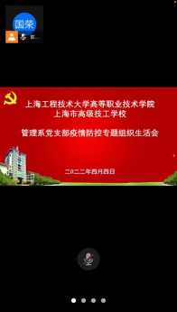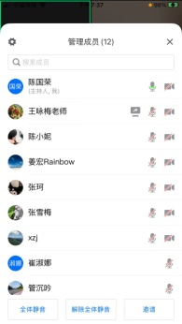为全面领会、贯彻、落实党中央，上海市委和上级党组织关于疫情防控的精神要求，结合近期上海疫情防控的工作的总体要求，管理系党支部于2022年4月4日晚上7：00，在腾讯会议室召开了疫情防控专题组织生活会。会议由党支部书记主持，全体党员参加。

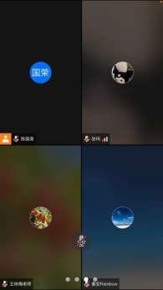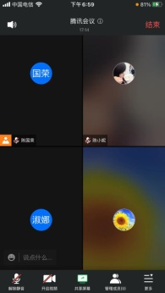专题组织生活会，党支部书记代表支委围绕组建管理系新冠肺炎疫情防控工作组织；发布了管理系关于疫情封控管理期间加强学生工作的通知；明确抗疫关键时刻全体党员必须做到的事项；开展党员向社区党组织线上线下双报到；加强教师学生每日健康信息填报管理；跟踪部门教师核酸检测和抗原检测过程和结果汇总；加强管理系校内住宿学生工作，保持与校内驻校教师有效沟通联动；组织宣传稿件，宣传部门线上教育教学工作动态，宣传部门党员教师疫情防控志愿者先进事迹等八项工作总结了党支部近期开展的疫情防控工作。

专题组织生活会，全体党员集体学了中共中央政治局委员国务院副总理孙春兰对上海的疫情防控工作要求；学习了上海市委书记李强书记关于疫情防控工作要求；学习了上海工程技术大学疫情防控工作要求；学习了院校党委“致学院校各党支部和全体党党员的倡议书”。

专题组织生活会中全体党员围绕立足岗位建功立业，疫情防控人人尽责，志愿服务率先垂范等方面开展了学习交流，纷纷表示将坚守岗位做好工作，听从召唤积极行动，为全面打赢疫情防控阻击战发挥先锋模范作用。

管理系党支部 陈国荣（文）

2022年4月4日